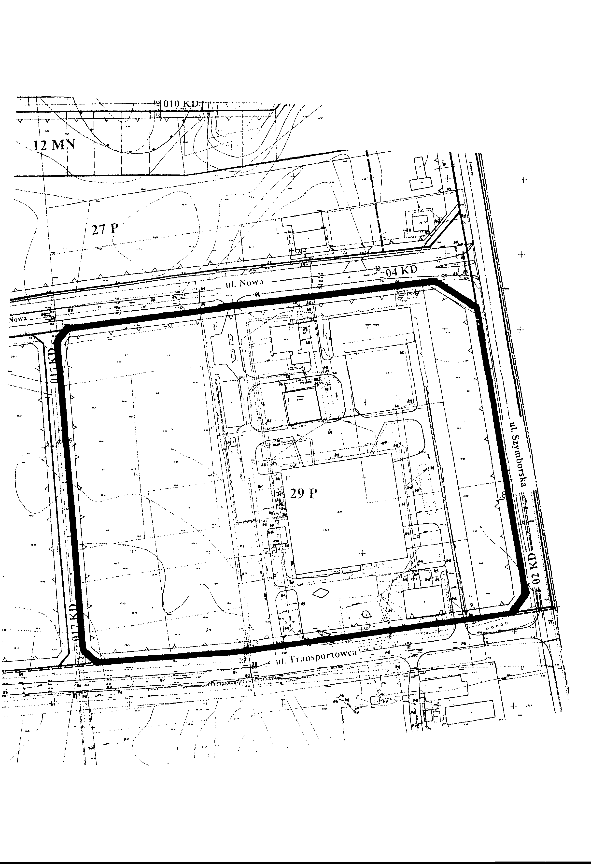
Załącznik Nr 1
DO UCHWAŁY NR XXXV/499/2009
RADY MIEJSKIEJ INOWROCŁAWIA
z dnia 31 sierpnia 2009 r.

